บทที่ 6
การทดลองและผลการทดลอง

ในบทนี้จะกล่าวถึงการซื้อสินค้าผ่านทางเว็บกลางโดยลูกค้าจะทำการเลือกซื้อสินค้าจากร้านค้าที่เป็นสมาชิกกับเว็บกลางทั้งสองร้านค้า โดยจะแบ่งขั้นตอนของกระบวนการการซื้อขายสินค้าออกเป็น 2 ส่วนหลักๆคือ
- ส่วนของลูกค้า ที่ต้องทำการเลือกซื้อสินค้าและชำระค่าสินค้า
- ส่วนต่างๆที่เกี่ยวข้องในการซื้อขายสินค้า ที่ต้องทำการแจ้งต่อร้านค้าที่มีการซื้อสินค้าเกิดขึ้น เพื่อร้านค้าจะได้ทำการตัดยอดจำนวนสินค้าในคลังสินค้าและจัดเตรียมสินค้าเพื่อส่งไปให้ยังผู้ซื้อต่อไป

6.1 ส่วนของลูกค้า
เมื่อลูกค้าทำการล็อกอินเข้ามายังเว็บกลางเพื่อทำการเลือกซื้อสินค้า ซึ่งลูกค้าสามารถเลือกซื้อสินค้าได้ตามประเภทของสินค้า หรือค้นหาตามรายการสินค้าที่ต้องการ
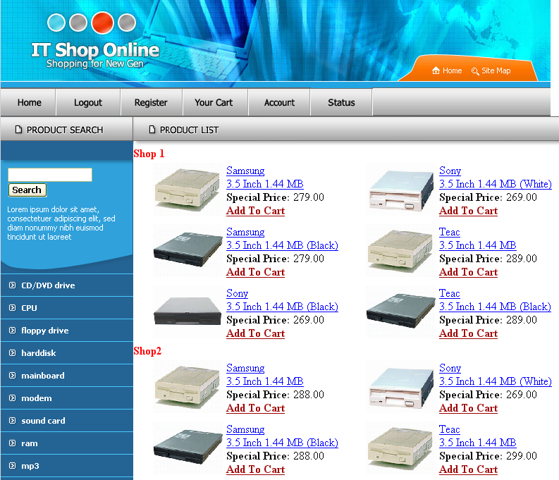
รูปที่ 6.1 การเลือกซื้อสินค้าตามประเภท (Floppy drive)
จากรูปจะเห็นได้ว่าในร้านที่ 1 มีสินค้าประเภทฟลอปปี้ไดรฟ์ยี่ห้อซัมซุงในรุ่นเดียวกันกับร้านค้าที่ 2 แต่จะเห็นได้เลยว่าสินค้าในร้านที่ 1 มีราคาถูกกว่า

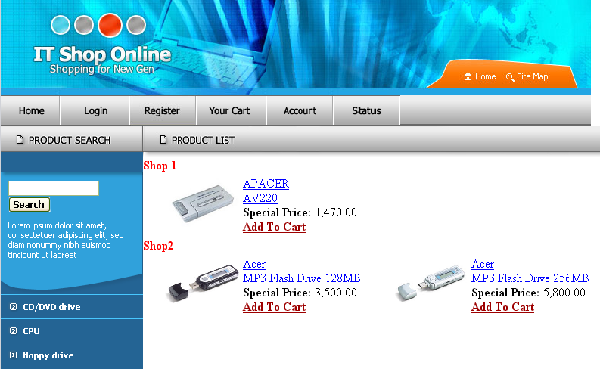
รูปที่ 6.2 การเลือกซื้อสินค้าจากการค้นหาตามรายการสินค้าที่ต้องการ

จากรูปเป็นการค้นหาสินค้าตามรายการโดยใช้คำในการสืบค้นคือคำว่า “Acer” เลือกซื้อสินค้าตามที่ต้องการโดยทำการเพิ่มลงในรายการสินค้า (Add to cart) หลังจากนั้นให้ทำการตรวจสอบว่าได้เลือกซื้อสินค้าตามที่ต้องการ ได้ตามจำนวนที่ต้องการ จึงค่อยกดการสรุปรายการซื้อสินค้าโดยจะทำการซื้อสินค้าดังนี้
- Samsung 3.5 Inch 1.44 MB จากร้านค้าที่ 1 จำนวน 2 อัน
- MP3 Flash Drive 128MB จากร้านค้าที่ 2 จำนวน 1 อัน
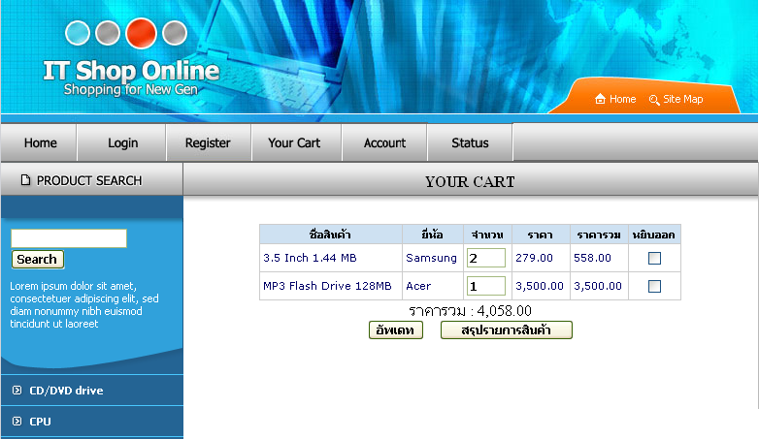
รูปที่ 6.3 รายการของการซื้อสินค้า

จากรูปเมื่อลูกค้าเลือกสินค้าได้ตามที่ต้องการแล้ว ลูกค้าสามารถกรอกจำนวนของสินค้านั้นให้ได้จำนวนตามที่ต้องการโดยกดปุ่ม “อัพเดท” เพื่อทำการอัพเดทราคารวมของสินค้า เมื่อตรวจสอบรายการซื้อสินค้าจนมั่นใจว่าถูกต้องแล้ว ให้ทำการกดไปที่ปุ่ม “สรุปรายการสินค้า” เพื่อสรุปรายการที่ลูกค้าได้ทำการซื้อสินค้าทั้งหมด

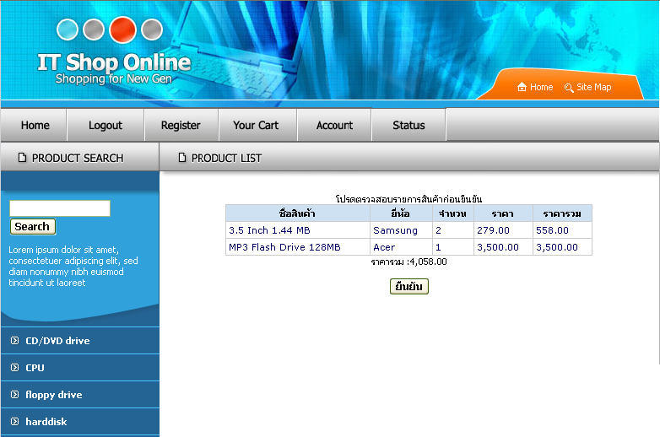
รูปที่ 6.4 หน้าของการสรุปรายการสินค้าเมื่อทำการกดปุ่มสรุปรายการสินค้า

ทำการตรวจสอบรายการสรุปการซื้อสินค้าเมื่อมั่นใจว่าถูกต้องแล้วให้กดปุ่ม “ยืนยัน” อีกครั้ง

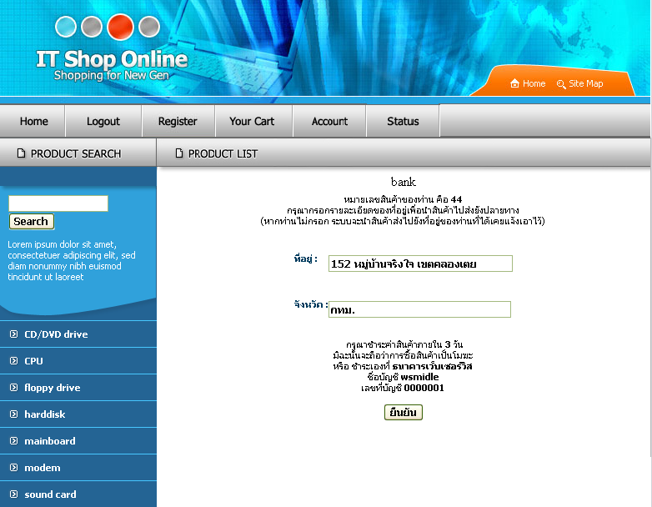
รูปที่ 6.5 หน้าเมื่อกดปุ่มยืนยันรายการสรุปสินค้า

จากรูปเมื่อยืนยันรายการซื้อสินค้าถูกต้องแล้วจะเข้าสู่หน้าที่ลูกค้าจะต้องกรอกรายละเอียดของที่อยู่ของปลายทางในการรับสินค้า โดยถ้าลูกค้าไม่ทำการกรอกที่อยู่ระบบจะถือว่า ให้ส่งสินค้าไปยังที่อยู่ที่ลูกค้าได้เคยทำการลงทะเบียนไว้กับเว็บกลาง ทั้งนี้ทางเว็บกลางจะแจ้งข้อมูลที่ลูกค้าต้องจดจำในการชำระค่าสินค้าและตรวจสอบการส่งสินค้าดังต่อไปนี้
- หมายเลขใบสั่งสินค้าเพื่อใช้ในการชำระค่าสินค้าและตรวจเช็คสถานการณ์ส่งสินค้า ณ ที่นี้มีค่าเท่ากับ 40
- หมายเลขบัญชีที่ลูกค้าต้องทำการชำระเงิน ณ ที่นี้มีค่าเท่ากับ 0000001
ทั้งนี้ถ้าลูกค้าไม่ดำเนินการชำระค่าสินค้าภายใน 3 วันจะถือว่าการซื้อสินค้าครั้งนี้เป็น โมฆะ

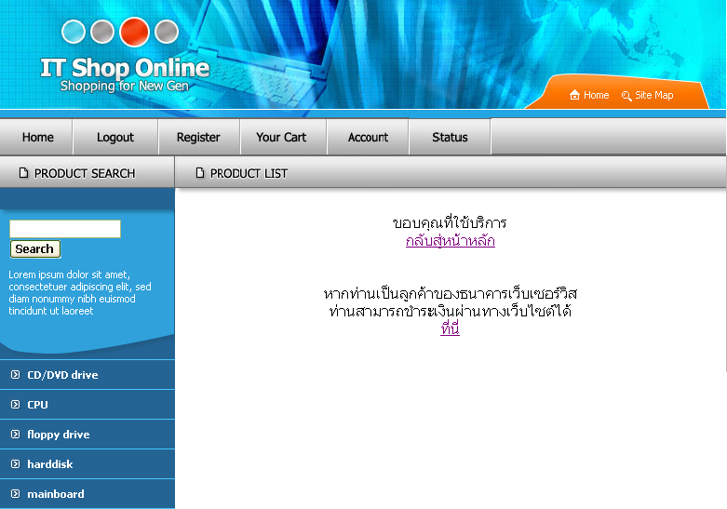
รูปที่ 6.6 หน้าเมื่อกดปุ่มยืนยันที่อยู่ในการรับสินค้า

จากรูปจะถือว่าเป็นการสิ้นสุดการซื้อสินค้าในส่วนของเว็บกลาง ซึ่งลูกค้าจะต้องดำเนินการในขั้นตอนของการชำระค่าสินค้าต่อไปจึงจะถือว่าเป็นสิ้นสุดกระบวนการการซื้อสินค้า

ขั้นตอนการชำระสินค้าของลูกค้ามี 2 แนวทางในการชำระค่าสินค้าคือ

- ถ้าลูกค้าเป็นสมาชิกของธนาคารเว็บเซอร์วิส ลูกค้าสามารถทำการชำระเงินออนไลน์ผ่านทางเว็บไซต์โดยมีขั้นตอนดังต่อไปนี้
  - ลูกค้าทำการล็อกอินเข้าไปยังธนาคารเว็บเซอร์วิส
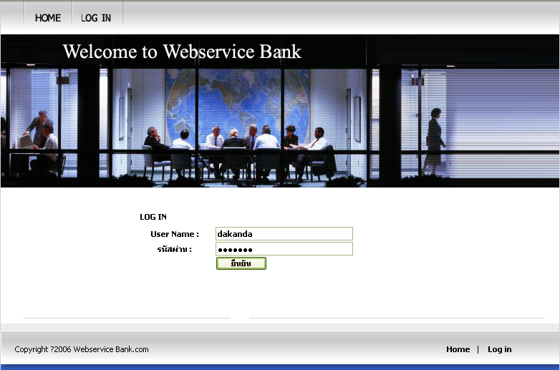
รูปที่ 6.7 การล็อกอินเข้าสู่ธนาคารเว็บเซอร์วิส

รูปที่ 6.8 หน้าเว็บเพจเมื่อล็อกอินผ่านเข้าไปยังธนาคารเว็บเซอร์วิส

  - ให้ทำการเลือกที่เมนู “Transfer” ซึ่งเป็นหน้าของการโอนเงินออนไลน์ทั่วไป ในส่วนของการชำระค่าสินค้าต้องกดไปที่ปุ่ม “ชำระค่าสินค้า”

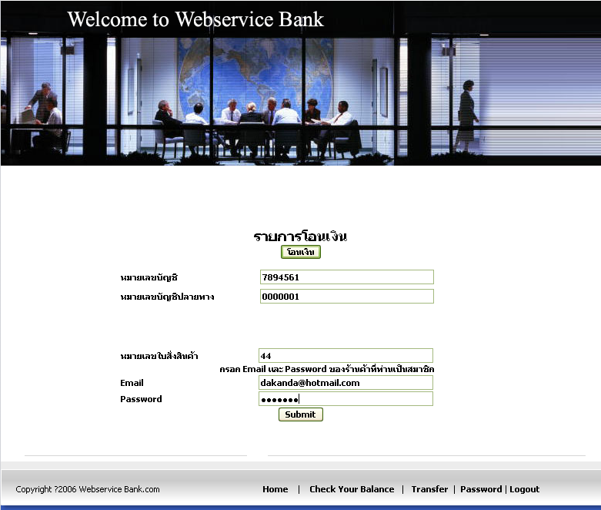
รูปที่ 6.9 หน้าของการชำระค่าสินค้า

จากรูปจะเห็นว่าลูกค้าต้องทำการกรอก
- หมายเลขบัญชีปลายทาง
- หมายเลขใบสั่งสินค้า
- อีเมลล์ (Email)และพาสเวิร์ด (Password) ที่ลูกค้าใช้ในการล็อกอินเพื่อซื้อสินค้าในเว็บกลาง ที่ต้องใส่อีเมลล์ และพาสเวิร์ด เป็นการเช็คให้มั่นใจว่าเป็นลูกค้าที่ได้ทำการซื้อสินค้ามาจากเว็บกลางจริงๆ

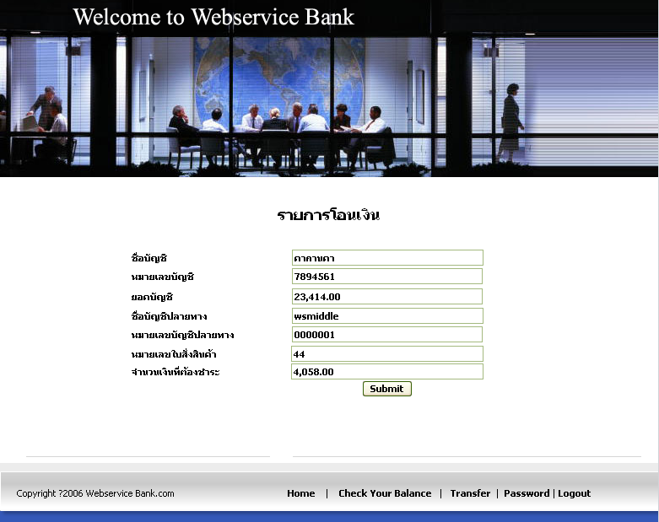
รูปที่ 6.10 หน้าของรายละเอียดการชำระค่าสินค้า

เมื่อทำการกรอกข้อมูลที่จำเป็นแล้วจากรูปจะแสดงรายละเอียดในการโอนเงินเพื่อชำระค่าสินค้า เมื่อลูกค้าตรวจสอบข้อมูลถูกต้องแล้วให้ทำการกดปุ่ม “Submit” โดยจะเห็นว่ายอดเงินในบัญชีคงเหลืออยู่ 7,472 บาท และมียอดค้างชำระอยู่ 4,058 บาท ดังนั้นเมื่อการชำระค่าสินค้าเกิดขึ้นจริงควรมียอดคงเหลือเท่ากับ 3,414 บาท

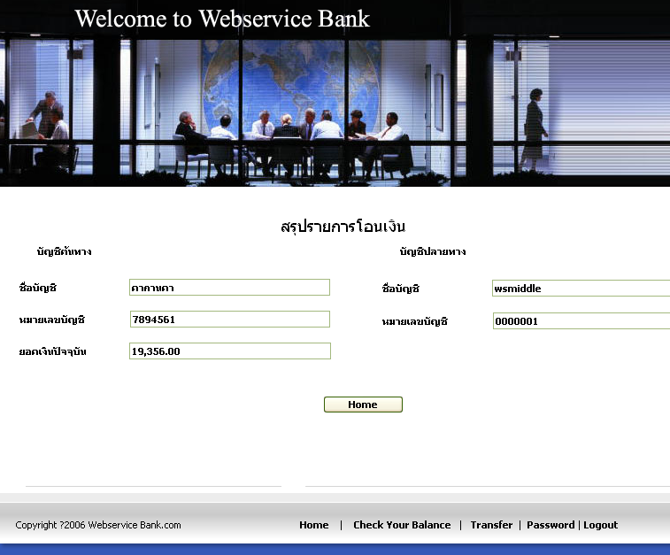
รูปที่ 6.11 หน้าของการสรุปรายการชำระค่าสินค้า

จากรูปจะเห็นได้ว่ายอดบัญชีคงเหลือมีค่าเท่ากับ 3,414 บาท แสดงว่ามีการชำระค่าสินค้าเกิดขึ้นจริง

2. ถ้าลูกค้าไม่ได้สมัครเป็นสมาชิกของธนาคารเว็บเซอร์วิสหรือไม่ต้องการชำระค่าสินออนไลน์
ลูกค้าสามารถไปชำระเงินได้ที่ธนาคารโดยตรง วิธีนี้เจ้าหน้าที่ธนาคารจะเป็นผู้ทำธุรกรรมการโอนเงิน ซึ่งมีขั้นตอนดังต่อไปนี้
  - เจ้าหน้าที่ธนาคารทำการล็อกอินเข้าไปยังธนาคารเว็บเซอร์วิส

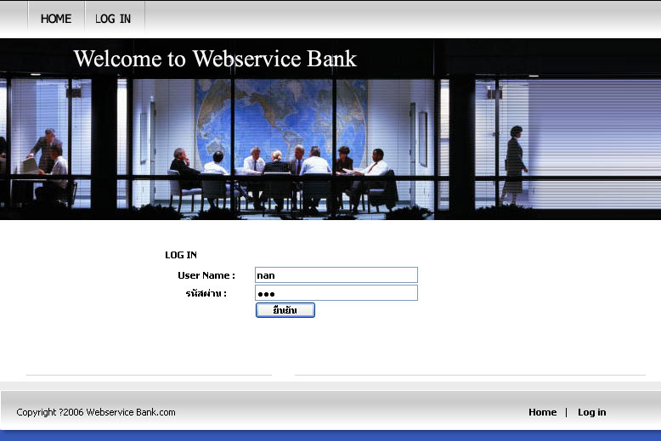
รูปที่ 6.12 การล็อกอินเข้าสู่ธนาคารเว็บเซอร์วิส

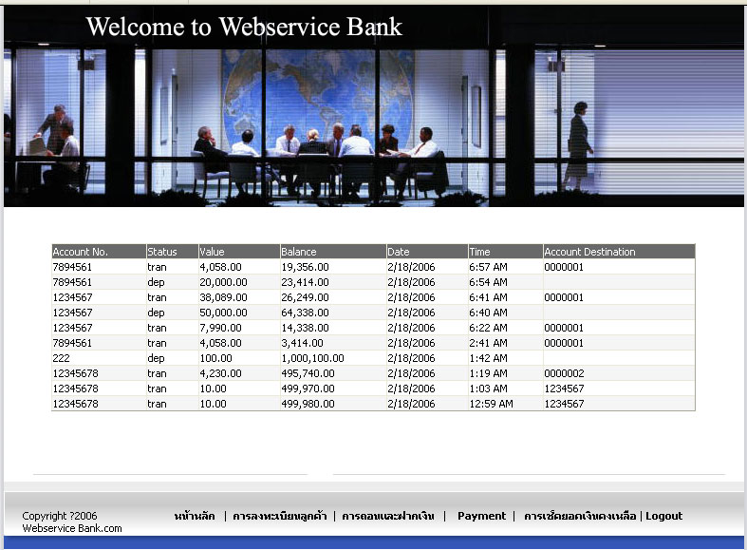
รูปที่ 6.13 หน้าเว็บเพจเมื่อล็อกอินผ่านเข้าไปยังธนาคารเว็บเซอร์วิส

  - ให้ทำการเลือกที่เมนู “Payment” ซึ่งเป็นหน้าของการโอนเงินเพื่อชำระค่าสินค้า
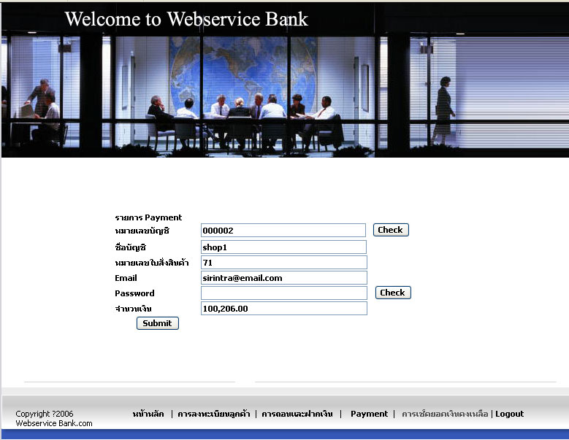
รูปที่ 6.14 หน้าของการชำระค่าสินค้า

จากรูปจะเห็นว่าเจ้าหน้าที่ธนาคารต้องกรอกรายละเอียดดังนี้
- หมายเลขบัญชีปลายทาง
- กดปุ่ม “Check” เพื่อตรวจสอบชื่อบัญชี
- หมายเลขใบสั่งสินค้า
- อีเมลล์ (Email) และพาสเวิร์ด (Password) ที่ลูกค้าใช้ในการล็อกอินเพื่อซื้อสินค้าในเว็บกลาง ที่ต้องใส่อีเมลล์ และพาสเวิร์ด เป็นการเช็คให้มั่นใจว่าเป็นลูกค้าที่ได้ทำการซื้อสินค้ามาจากเว็บกลางจริงๆ และในส่วนนี้ทางเจ้าหน้าที่จะให้ลูกค้าเป็นผู้กรอกเองเพื่อความปลอดภัยของตัวลูกค้าเอง
- กดปุ่ม “Check” เพื่อตรวจสอบยอดเงินค่าสินค้าของใบสั่งสินค้า

เมื่อเจ้าหน้าที่ธนาคารตรวจสอบแล้วว่า ยอดเงินค่าสินค้าถูกต้องตรงกับยอดเงินในใบสั่งสินค้า เจ้าหน้าที่ธนาคารจะให้ลูกค้ากรอกรหัสผ่านเพื่อยืนยันการชำระค่าสินค้า โดยการกดปุ่ม “Submit” แล้วระบบจะแจ้งข้อความให้ทราบว่า ได้ทำการโอนเงินไปยังบัญชีของร้านค้าปลายทางเรียบร้อยแล้ว

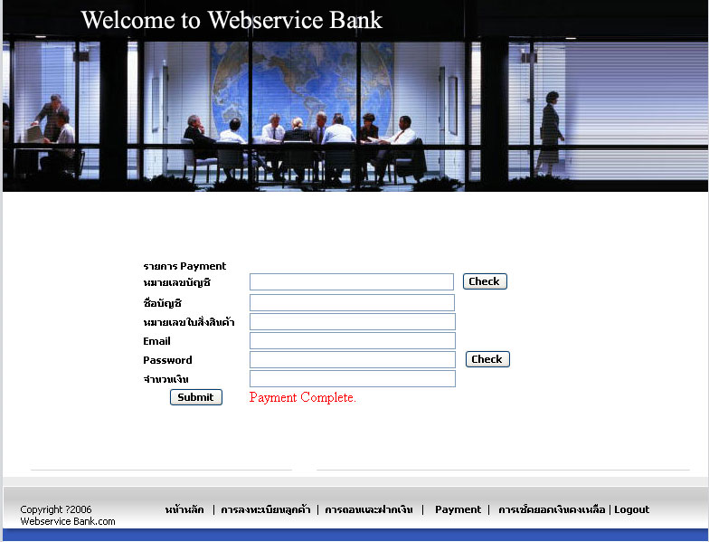
รูปที่ 6.15 หน้าเว็บเพจหลังจากชำระค่าสินค้าเรียบร้อยแล้ว

6.2 ส่วนต่างๆที่เกี่ยวข้องกับการซื้อขายสินค้า
กระบวนการนี้จะเริ่มต้นจากที่ลูกค้าทำการกดปุ่ม “Submit” ในหน้าของการแสดงรายละเอียดของการชำระค่าสินค้า โดยธนาคารจะทำการแจ้งกลับไปยังเว็บกลางว่าหมายเลขใบสั่งสินค้าใดมีการชำระค่าสินค้าแล้ว ซึ่งจะมีการไปอัพเดทฐานข้อมูลในตารางของใบสั่งสินค้า (Bill) ให้มีสถานะ (Status) เท่ากับ “Yes” (มีการชำระค่าสินค้าแล้ว)

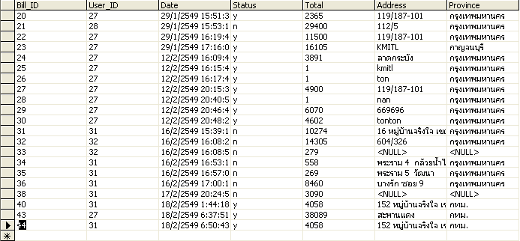
รูปที่ 6.16 ฐานข้อมูลของหมายเลขใบสั่งสินค้าที่ 44 มีสถานะ (Status) เท่ากับ “Yes”
เมื่อสถานะของ “Bill_ID” ในตารางของ Bill มีสถานะเป็น “Yes” แล้วขั้นต่อไปเป็นการแจ้งให้กับร้านค้าที่มีการซื้อสินค้าเกิดขึ้นโดยส่ง “Bill_ID” ซึ่งเป็นของเว็บกลางดังนั้นการที่จะส่งหมายเลขใบสั่งสินค้าออกไปยังร้านค้าจึงต้องมีการทำ “Bill_ID” ของเว็บกลาง (Global Bill ID) ให้กลายเป็น “Bill_ID” ของร้านค้าเหล่านั้นเอง (Local Bill ID) ซึ่งเก็บอยู่ในตารางของ “Bill_history”

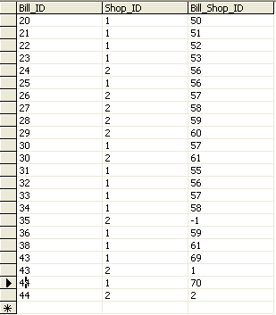
รูปที่ 6.17 ตาราง “Bill_history”

จากรูปมีการแปลงหมายเลขใบสั่งสินค้าของเว็บกลางซึ่งมีค่าเท่ากับ 44 ไปยังร้านค้าที่ 1 กลายเป็นหมายเลขใบสั่งสินค้าที่ 70 ส่วนในร้านค้าที่สองกลายเป็นหมายเลขใบสั่งสินค้าที่ 2
จากนั้นจะเป็นกระบวนการของทางร้านค้าย่อยที่ต้องทำการตัดยอดจำนวนสินค้าซึ่งสถานะของตาราง Bill ในร้านค้าที่ 1 และ 2 จะมีสถานะเป็น “Yes” (มีการจ่ายเงินแล้วเช่นกัน)

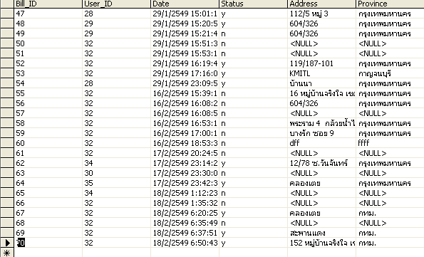
รูปที่ 6.18 ตาราง “Bill”ในร้านค้าที่ 1

รูปที่ 6. 19 ตาราง “Bill”ในร้านค้าที่ 2
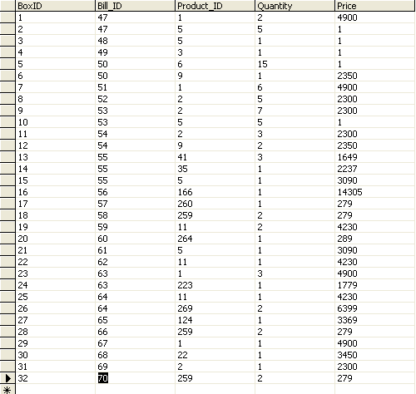
รูปที่ 6. 20 ตาราง “Bill_history”ในร้านค้าที่ 1

จากรูปหมายเลขใบสั่งสินค้าที่ 70 มีหมายเลขของสินค้า (Product ID)ตรงกับหมายเลข 259 และจัดใส่ในกล่องหมายเลข 32 เพื่อเตรียมส่งให้กับบริษัทขนส่งต่อไปโดยวิธีการจัดลงกล่องจะใช้แบบ หนึ่งกล่องต่อหมายเลขของสินค้า (Product_ID)

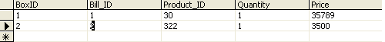
รูปที่ 6. 21 ตาราง “Bill_history” ในร้านค้าที่ 2

จากรูปหมายเลขใบสั่งสินค้าที่ 2 มีหมายเลขของสินค้า (Product ID)ตรงกับหมายเลข 322 และจัดใส่ในกล่องหมายเลข 2 เพื่อเตรียมส่งให้กับบริษัทขนส่งต่อไป

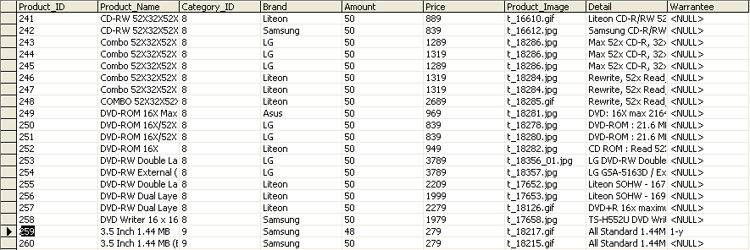
รูปที่ 6. 22 ตาราง “Product”ในร้านค้าที่ 1

จากรูปเป็นการแสดงรายการของสินค้าที่มีทั้งหมดซึ่งจะเห็นได้ว่าสินค้าหมายเลข 259 ในร้านค้าที่ 1 จากเดิม มีจำนวน 50 ชิ้น ถูกตัดยอดจากการซื้อครั้งนี้ 2 ชิ้น จึงเหลือแค่ 48 ชิ้นเท่านั้น

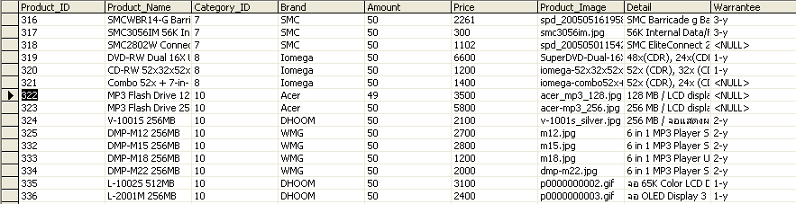
รูปที่ 6. 23 ตาราง “Product”ในร้านค้าที่ 2
จากรูปเป็นการแสดงรายการของสินค้าที่มีทั้งหมดซึ่งจะเห็นได้ว่าสินค้าหมายเลข 322 ในร้านค้าที่ 2 จากเดิม มีจำนวน 50 ชิ้น ถูกตัดยอดจากการซื้อครั้งนี้ 1 ชิ้น จึงเหลือแค่ 49 ชิ้นเท่านั้นทั้งร้านค้าที่ 1 และ ร้านค้าที่ 2 จัดเตรียมสินค้าเพื่อให้บริษัทขนส่งมารับเพื่อส่งสินค้าไปยังลูกค้าต่อไปโดยแต่ละร้านค้าจะส่งหมายเลขใบสั่งสินค้าของตัวเองให้กับบริษัทขนส่ง

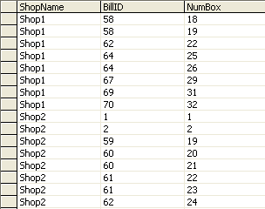
รูปที่ 6. 24 ตาราง “SS_ShopBill” ของบริษัทขนส่ง
จากรูปร้านค้าทำการส่งหมายเลขใบสั่งสินค้าให้กับบริษัทขนส่งโดยบริษัทขนส่งจะทำการเก็บข้อมูลของหมายเลขใบสั่งสินค้าและชื่อของร้านค้าไว้เพื่อใช้ในการให้บริการข้อมูลการขนส่งสินค้ากับร้านค้าย่อย

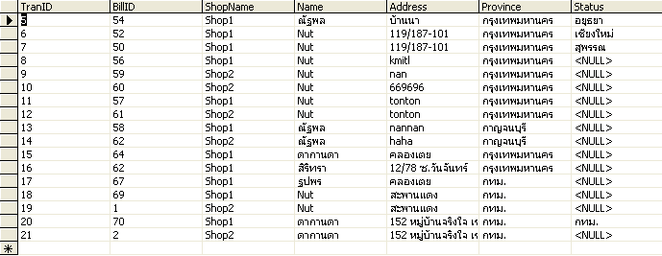
รูปที่ 6. 25 ตาราง “Transport”ของบริษัทขนส่ง
จากรูปเป็นการแสดงรายละเอียดในการขนส่งสินค้า ซึ่งหมายเลขใบส่งสินค้าของร้านค้าที่ 1 ตรงกับหมายเลขการนำส่งสินค้าหมายเลข 20 และหมายเลขใบส่งสินค้าของร้านค้าที่ 2 ตรงกับหมายเลขการนำส่งสินค้าหมายเลข 21 ซึ่งพนักงานในบริษัทขนส่งมีหน้าที่ในการอัพเดทสถานการณ์ส่งสินค้า

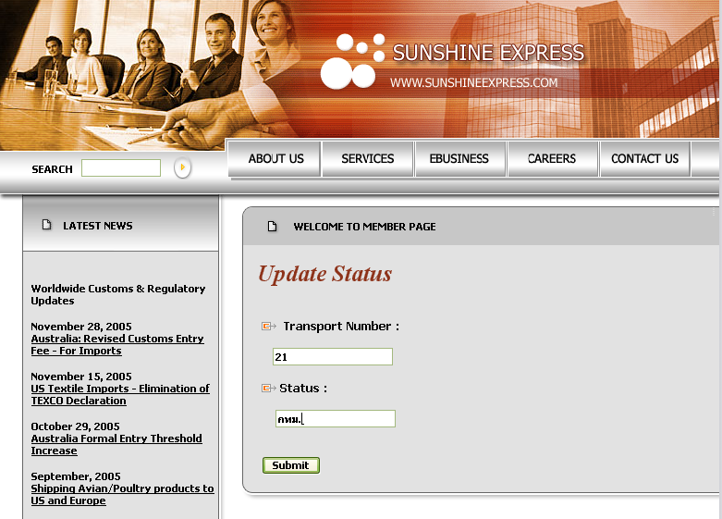
รูปที่ 6.26 การอัพเดทสถานการขนส่งสินค้าของพนักงานบริษัทขนส่ง
ดังนั้นเมื่อลูกค้าต้องการที่จะตรวจสอบสถานะของการส่งสินค้าก็สามารถเข้ารับบริการได้ผ่านทางเว็บกลาง ซึ่งบริษัทขนส่งจะทำการเปิดบริการข้อมูลการส่งสินค้าให้กับร้านค้าย่อยโดยการรับค่าหมายเลขใบสั่งสินค้าจากร้านค้าย่อย ดังนั้นลูกค้าที่ต้องการตรวจสอบข้อมูลการขนส่งผ่านทางเว็บกลางเพียงแค่กรอกหมายเลขใบสั่งสินค้าของทางเว็บกลางไว้เท่านั้น เว็บกลางจะไปทำการเรียกข้อมูลของการส่งสินค้าผ่านทางร้านค้าย่อยอีกที เพราะเว็บกลางจะมีตาราง “Bill_history” เพื่อเก็บค่าของหมายเลขใบสั่งสินค้าของแต่ละร้าน (Local Bill ID) ไว้เพื่อขอข้อมูลกลับไปยังร้านค้าย่อยเอง

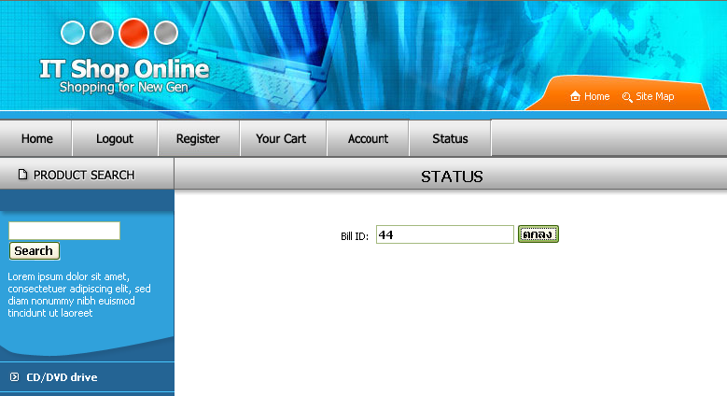
รูปที่ 6.27 การตรวจสอบสถานการณ์ขนส่งผ่านทางเว็บกลาง

จากรูปลูกค้าทำการกรอกหมายเลขใบสั่งสินค้าของทางเว็บกลาง แล้วกดปุ่ม “ตกลง”
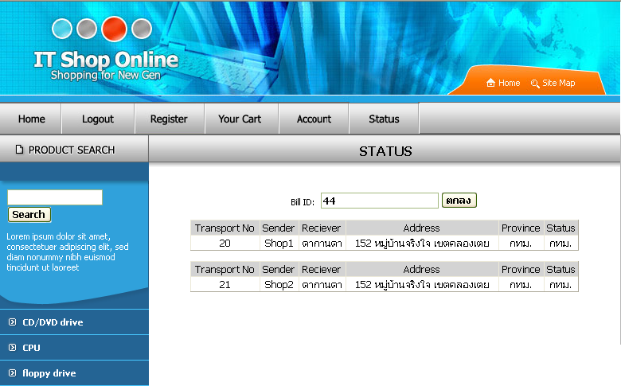
รูปที่ 6.28 หน้าสถานะการส่งสินค้าผ่านทางเว็บกลาง

